**BÀI 2: ĐỊA HÌNH VIỆT NAM**

Môn học/Hoạt động giáo dục: ĐỊA LÍ; Lớp: 8

Thời gian thực hiện: ( 4Tiết)

**I. MỤC TIÊU**

1. Kiến thức

- Trình bày được một trong những đặc điểm chủ yếu của địa hình Việt Nam.

- Trình bày được đặc điểm của các khu vực địa hình: địa hình đồi núi; địa hình đồng bằng; địa hình bờ biển và thềm lục địa.

2. Năng lực

- Năng lực chung:

+ Tự chủ và tự học: Tự học và hoàn thiện các nhiệm vụ học tập.

+ Giao tiếp và hợp tác: Sử dụng ngôn ngữ, kết hợp với các công cụ học tập để trình bày thông tin, thảo luận nhóm.

+ Giải quyết vấn đề sáng tạo.

- Năng lực Địa lí

+ Năng lực nhận thức Địa lí: Nhận thức thế giới theo quan điểm không gian: Định hướng không gian biết xác định vị trí địa lí của một địa điểm và phương hướng trên bản đồ; biết phân tích phạm vi, quy mô của một lãnh thổ. Phân tích sự phân bố: mô tả được đặc điểm phân bố của đối tượng, hiện tượng địa lí. Giải thích các hiện tượng và quá trình địa lí tự nhiên, mô tả được các đặc điểm chủ yếu của thiên nhiên Việt Nam; giải thích được một số nhân tố ảnh hưởng đến sự phân hoá thiên nhiên Việt Nam.

+ Năng lực tìm hiểu Địa lí: Sử dụng các công cụ của địa lí học: Khai thác tài liệu văn bản, sử dụng bản đồ.

+ Năng lực vận dụng kiến thức, kĩ năng Địa lí vào cuộc sống: Biết tìm kiếm các thông tin từ các nguồn tin cậy để cập nhật tri thức, số liệu,... về các địa phương, quốc gia được học. Có khả năng trình bày kết quả một bài tập dự án của cá nhân hay của nhóm.

3. Phẩm chất

- Chăm chỉ : Có ý thức đánh giá điểm mạnh, điểm yếu của bản thân, thuận lợi, khó khăn trong học tập để xây dựng kế hoạch học tập. Có ý chí vượt qua khó khăn để đạt kết quả tốt trong học tập.

- Nhân ái: Tôn trọng ý kiến của người khác, có ý thức học hỏi lẫn nhau.

- Trách nhiệm: Có trách nhiệm trong việc thực hiện nhiệm vụ học tập (cá nhân/nhóm). Có ý thức bảo vệ chủ quyền đất nước.

**II. THIẾT BỊ DẠY HỌC VÀ HỌC LIỆU**

- Bản đồ Địa hình Việt Nam.

- Bản đồ vùng biển Việt Nam.

- Bản đồ các khu vực địa hình, lát cắt địa hình.

- Hình ảnh, video về các dạng địa hình Việt Nam.

- Phiếu học tập.

**III. TIẾN TRÌNH DẠY HỌC**

**1. Hoạt động xuất phát/ khởi động (5 phút)**

a. Mục tiêu

- Kết nối vào bài học, tạo hứng thú cho người học.

b. Nội dung

- Quan sát đoạn video và cho biết các dạng địa hình xuất hiện trong đoạn video?

c. Sản phẩm

- Câu trả lời cá nhân của học sinh.

d. Cách thức tổ chức

**Bước 1**: Giao nhiệm vụ:

- Tình huống: Trong một chuyến đi du lịch xuyên Việt cùng gia đình, Mai cảm thấy thiên nhiên nước ta vô cùng đa dạng và hùng vĩ. Chúng ta sẽ cùng xem, chuyến đi của Mai có gì thú vị nhé.

- Quan sát đoạn video và cho biết các dạng địa hình xuất hiện trong đoạn video?

**Bước 2**: HS tiến hành hoạt động trong 3 phút.

**Bước 3**: HS trả lời câu hỏi.

**Bước 4**: GV chuẩn kiến thức và vào bài mới.

GV quan sát, nhận xét đánh giá hoạt động học của hs => Từ câu trả lời của học sinh, GV kết nối vào bài học: *Địa hình Việt Nam rất đa dạng, phức tạp và có sự thay đổi từ bắc xuống nam, từ tây sang đông, từ miền núi xuống đồng bằng,… tạp nên các khu vực địa hình khác nhau. Tuy nhiên địa hình nước ta vẫn có những đặc điểm chung. Vậy những đặc điểm chung đó là gì?*

**2. Hoạt động 2: Hình thành kiến thức mới**

**2.1. Tìm hiểu đặc điểm chung của địa hình Việt Nam(85 phút)**

a. Mục tiêu

- Trình bày được một trong những đặc điểm chủ yếu của địa hình Việt Nam.

b. Nội dung

- Dựa vào hình 2.1, 2.2, 2.3, 2.4, 2.5, 2.6 thông tin SGK, timg hiểu đặc điểm chung của địa hình Việt Nam

c. Sản Phẩm: Câu trả lời của học sinh.

d. Cách thức tổ chức

**Bước 1**: Giao nhiệm vụ cho học sinh

**Nhiệm vụ 1: Nhóm**

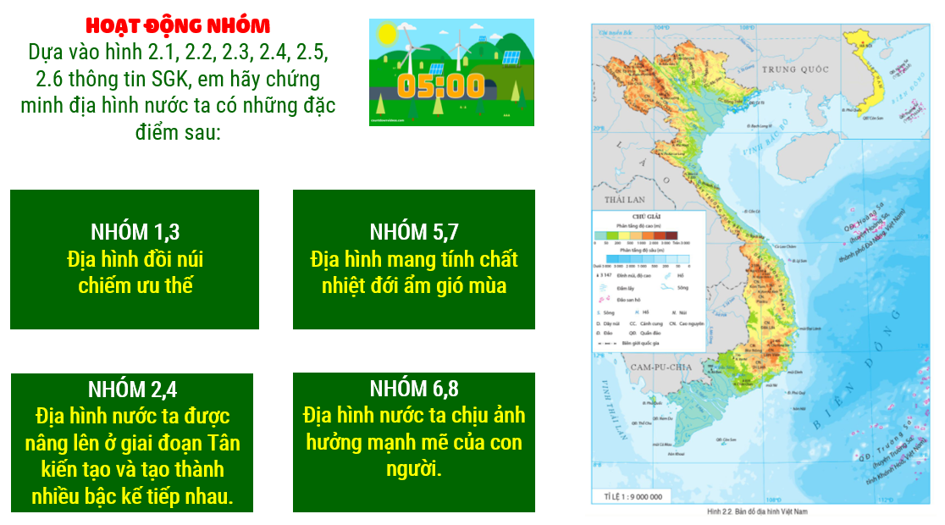

**Nhiệm vụ 2:** Quan sát video và cho biết, con người đã khai thác địa hình như thế nào? Theo em, cần khai thác địa hình thế nào nhằm mang lại hiệu quả cao?

**Bước 2:** Thực hiện nhiệm vụ cá nhân

**Bước 3:** Báo cáo kết quả

- HS trả lời câu hỏi.

- Các học sinh khác có ý kiến nhận xét, bổ sung.

**Bước 4:** Đánh giá và chốt kiến thức

- Giáo viên quan sát, nhận xét đánh giá quá trình thực hiện của học sinh về thái độ, tinh thần học tập, khả năng giao tiếp, trình bày và đánh giá kết quả cuối cùng của học sinh

- Chuẩn kiến thức:

|  |
| --- |
| **I. Đặc điểm chung của địa hình**  1. Địa hình đồi núi chiếm ưu thế  - Đồi núi chiếm khoảng 3/4 diện tích đất liền, nhưng chủ yếu là đồi núi thấp dưới 1000 m. Địa hình đồi núi nước ta kéo dài từ bắc vào nam và nối tiếp với vùng đồi núi của các nước láng giềng tạo thành một khối liên tục ở phía bắc và phía tây.  - Địa hình đồng bằng chỉ chiếm khoảng 1/4 diện tích đất liền, phân bố ở phía đông và phía nam. Các đồng bằng được hình thành do sự bồi đắp phù sa của sông và biển.  2. Địa hình nước ta được nâng lên ở giai đoạn Tân kiến tạo và tạo thành nhiều bậc kế tiếp nhau.  - Thấp dần từ tây bắc xuống đông nam: đồi núi-> đồng bằng -> bờ biển-> thềm lục địa.  3. Địa hình nước ta mang tính chất nhiệt đới gió mùa  - Nhiệt độ, độ ẩm cao làm cho quá trình phong hóa ở nước ta diễn ra nhanh và mạnh => tạo nên lớp vỏ phong hóa dày, dễ thấm nước và vụn bở.  - Hình thành dạng địa hình Cacxtơ, xâm thực mạnh ở miền núi, bồi tụ nhanh ở đồng bằng.  4. Địa hình chịu tác động mạnh mẽ của con người  - Tích cực: Tạo nên các môi trường nhân tạo mới, cảnh quan đẹp,...=> Nâng cao chất lượng cuộc sống.  - Tiêu cực: Thay đổi bề mặt địa hình, gây ra nhiều hậu quả nghiêm trọng. |

**2.2. Tìm hiểu đặc điểm các khu vực địa hình ở nước ta( 85 phút)**

a. Mục tiêu

- Trình bày được đặc điểm của các khu vực địa hình: địa hình đồi núi; địa hình đồng bằng; địa hình bờ biển và thềm lục địa.

b. Nội dung

- Dựa vào hình 2.2, 2.7, thông tin SGK trao đổi nhóm để tìm hiểu đặc điểm các khu vực địa hình ở nước ta

c. Sản Phẩm: Câu trả lời của học sinh.

- Địa hình đồi núi

- Địa hình đồng bằng

- Địa hình ven biển và thềm lục địa

d. Cách thức tổ chức

**Bước 1:** Giao nhiệm vụ:

**Nhiệm vụ 1:** Tìm hiểu địa hình đồi núi

- Dựa vào bản đồ địa hình Việt Nam, kể tên các khu vực địa hình đồi núi ở nước ta?

- Hoạt động nhóm - 3 phút

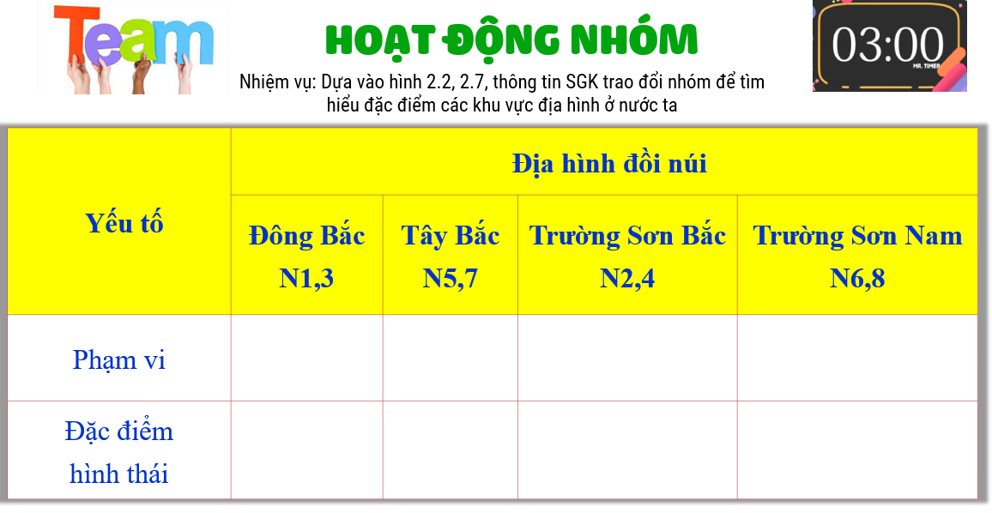

**Nhiệm vụ 2: Tìm hiểu địa hình đồng bằng**

- Ở nước ta, dạng địa hình nào chiếm khoảng ¼ diện tích lãnh thổ?

- Hoạt động nhóm - 3 phút

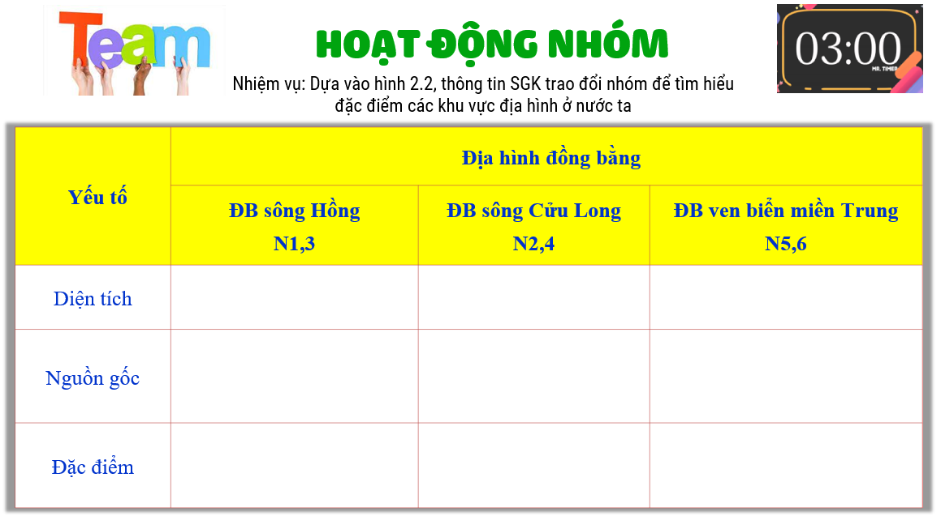

**Nhiệm vụ 3:** Trình bày đặc điểm các dạng địa hình bờ biển và thềm lục địa ở nước ta?

**Bước 2:** HS thực hiện nhiệm vụ

- HS trao đổi và trả lời các câu hỏi.

**Bước 3:** HS báo cáo kết quả làm việc

- Gọi 1 học sinh bất kì trả lời câu hỏi.

- HS khác nhận xét, bổ sung

**Bước 4:** Đánh giá và chốt kiến thức

- Giáo viên quan sát, nhận xét đánh giá quá trình thực hiện của học sinh về thái độ, tinh thần học tập, khả năng giao tiếp, trình bày và đánh giá kết quả cuối cùng của học sinh

- Chuẩn kiến thức:

|  |
| --- |
| **II. Các khu vực địa hình**  1. Địa hình đồi núi    2. Địa hình đồng bằng    3. Địa hình bờ biển và thềm lục địa  - Có 2 dạng địa hình chính: bào mòn và bồi tụ.  - Thềm lục địa nông, mở rộng tại các vùng biển Bắc Bộ và Nam Bộ. |

**3. Hoạt động luyện tập (3 phút)**

a. Mục tiêu

- Củng cố kiến thức bài học.

b. Nội dung

- Xác định và kể tên các khu vực địa hình ở nước ta trên bản đồ

- Trò chơi NHÌN HÌNH ĐOÁN CHỮ

c. Sản Phẩm

- Câu trả lời của học sinh

d. Cách thức tổ chức

**Bước 1**: Giao nhiệm vụ cho học sinh:

|  |
| --- |
| **Nhiệm vụ 1:** Xác định các khu vực địa hình nước ta trên lược đồ? |
| **Nhiệm vụ 2:** Trò chơi NHÌN HÌNH ĐOÁN TỪ |
|  |
|  |

**Bước 2**: Thực hiện nhiệm vụ

- HS dựa vào kiến thức đã học trong bài để tra lời câu hỏi.

**Bước 3**: Báo cáo kết quả làm việc

- GV yêu cầu một vài HS/nhóm trình bày câu trả lời, các HS khác lắng nghe, bổ sung.

**Bước 4:** GV nhận xét, đánh giá và chuẩn kiến thức.

**4. Hoạt động vận dụng(2 phút)**

a. Mục tiêu

- Vận dụng kiến thức đã học để giải quyết vấn đề trong thực tiễn.

b. Nội dung

- Em hãy vẽ sơ đồ thể hiện đặc điểm các khu vực địa hình của nước ta.

- Địa phương nơi em sinh sống thuộc khu vực địa hình nào? Hãy mô tả đặc điểm địa hình nơi em sinh sống.

c. Sản Phẩm

- Câu trả lời của học sinh.

d. Cách thức tổ chức

**Bước 1:** Giao nhiệm vụ:

- Em hãy vẽ sơ đồ thể hiện đặc điểm các khu vực địa hình của nước ta.

- Địa phương nơi em sinh sống thuộc khu vực địa hình nào? Hãy mô tả đặc điểm địa hình nơi em sinh sống.

**Bước 2**: Thực hiện nhiệm vụ

**Bước 3**: Báo cáo kết quả làm việc vào tuần học tiếp theo.

**Bước 4:** Gv quan sát, nhận xét đánh giá hoạt động học của hs.